第２章
３項目 採用について
採用面接時にこのような質問をされました。
あなたならどうしますか？

そのような質問にはお答えできません。
お父さんの職業は？
愛読書は何？

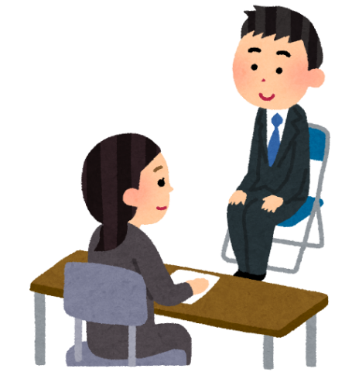

このような質問は公正な採用選考に
反する恐れがあります！！

◆採用面接において
会社には採用の方針・基準・決定などの自由が認められています。しかし、会
社に採用の自由があっても、求職者の基本的人権を侵すような採用の自由まで
が認められているわけではありません。
就職差別につながるおそれがあるような質問を受けた時は、「そのような質
問にはお答えできません」と答えると共に、必ず学校の先生に報告しましょう。

「こんな質問はNG！」
本人に責任のない事項
①国籍・本籍・出生地に関する事項
②家族に関すること（職業、続柄、健康状態、地位、学歴、収入、資産など）
③住宅状況に関すること（間取り、部屋数、住宅の種類、近隣の施設など）
④生活環境・家庭環境などに関すること
本来、自由であるべき事項
①宗教に関すること ②支持政党に関すること
③人生観・生活信条などに関すること ④尊敬する人物に関すること
⑤思想に関すること ⑥購読新聞・雑誌・愛読書などに関すること
⑦労働組合・学生運動など社会運動に関すること
職業差別につながる恐れのある質問事項

第２章

在学中は… 卒業後は…

ハローワークに報告
学校の先生に報告

求人について
高等学校及び支援学校高等部に在学中は、まず先生に相談しましょう。特に、
求人票には記載のない「毎月の賃金」における「手取り額」や「宿舎」など、就職にあたって知りたい情報は先生にたずねましょう。
一方、高校卒業後はハローワークに相談しましょう。大学にはキャリアセンターなどの就職支援もあります。大阪新卒応援ハローワークのほか、若い人が気軽にいろいろな相談ができたり、履歴書の書き方や就職活動の進め方などについて、セミナーや相談を受けたりできるキャリア形成支援機関もあります。
求人雑誌、就活サイトなどのインターネット、家族や知人の紹介などもあります。それぞれの特徴を知って上手に利用しましょう。

第２章
４項目 これだけは知っておきたいルール
労働条件について、このように言われました。
あなたならどうしますか？

労働条件は面接時に説明したとおりです。

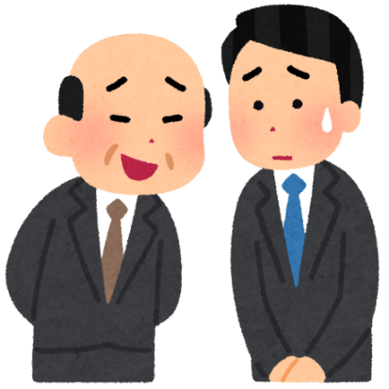

書面で頂けませんか？

請求しても、もらえない場合は…

・労働条件についての会社側の発言は、なるべくその場で一つひとつメモに取りましょう。
・書面でもらえない場合は自分で作成して会社側に見せ確認しましょう。（できればサインかハンコをもらう）
「モデル労働条件通知書」（厚生労働省HP）
https://www.mhlw.go.jp/bunya/roudoukijun/roudoujouken01/
・労働基準監督署に指導を求めることも可能です。

第２章
☆まず確認！ 働くときの約束事（労働契約、労働条件）

○会社に雇われて働くときには会社と約束を行います。これを労働契約といいます。口約束（口頭）でもかまわないことになっていますが、約束内容をはっきりさせるため、できるだけ文書でもらいましょう。

○また、会社は人を雇うときは次のことを文書で示さないといけません。
①いつからいつまで、何時に出勤して何時までどこで何をするか、②休憩時間は何時からなのか、③休みは何曜日なのか、④給料をいくらもらえて、支払日はいつか、⑤働く期間が決まっている場合は更新（続けること）があるのか、その判断の基準などです。口約束（口頭）での説明だけでいいものもありますが、大切なことがらは文書（「労働条件通知書」といいます）で示さないといけません。

○労働契約（労働者と会社との約束内容）を会社が勝手に変えることはできません。変える場合は、お互いの合意が必要です。

○会社は次のことを、性別を理由として差別的な取り扱いをしてはいけません。
①募集・採用 ②配置・昇進・降格・職種変更・パートへの身分変更など
③福利厚生 ④教育訓練 ⑤定年・解雇・退職勧奨・労働契約の更新の有無

○学校に校則があるように、会社でも働くルールを決めたものがあります。これを就業規則といいます。１０人以上働いている職場では雇い主は就業規則を作り、働く人がいつでも読めるようにしておく必要があります。

○自分がどういう約束（労働条件）で働くのか、必ず確認しましょう。
ポイント！！ ― 労働基準法 ―
労働基準法とは労働者の労働条件に関して、最低限の基準を定めた法律です。この法律の基準に達しない労働条件は無効（効力がないこと）となり、労働基準法で定められている基準が適用されます。

第２章

５項目 働き方にもいろいろある？
いろいろな働き方

B社求人票
契約期間：期間の定めなし。

就業場所：・・・・・
業務内容：・・・・・
勤務時間：・・・・・
基本給：・・・・・・
A社求人票
契約期間：期間の定めあり。
（令和〇年〇月〇日～令和〇年〇月〇日）
就業場所：・・・・・
業務内容：・・・・・
勤務時間：・・・・・
基本給：・・・・・・
・・・：・・・・・・

期間の定めがあるのとないのと
どうちがうんだろう。

期間の定めのない労働契約（無期労働契約）とは
働く期間を定めず、定年までの長期雇用を前提として働くものをいいます。

期間の定めのある労働契約（有期労働契約）とは
あらかじめ働く期間を「いつからいつまで」と決めているものをいいます。
有期労働契約で働く場合であっても、5年を超えて繰り返した場合は無期労働契約に転換できます。

第２章
○働き方にもいろいろな種類があります。
◆労働契約と請負・委託契約の違い
会社に雇われて社員として働くときの約束は労働契約といいますが、会社に雇われず自営で働く場合は、仕事を出す人（発注者）と仕事を請ける人（受注者）の関係になります。こういう約束を請負契約や委託契約といいます。
こうした契約では、「仕事の完成」に対して報酬が支払われ、受注者は毎日の労働時間の決まりなどはありませんが、労働基準法などの労働法による保護が受けられません。

◆正規雇用と非正規雇用の違い
○正規雇用（正社員、正規社員、正職員など）
働く期間が何月何日までなどと決まっておらず、定年までフルタイムで働く、働き方をいいます。
○非正規雇用（契約社員、パート、アルバイト、派遣労働者など）
正規雇用以外の働き方をいいます。次の表で確認しましょう。
契約社員 | ・契約期間があらかじめ決まっています（有期労働契約）。  ・契約期間が満了すると自動的に契約が終了しますが、契約を更新し、契約期間が延長される場合もあります。
パートタイマー | ・労働時間が正規雇用より少ない人です。  ・契約期間が決まっている場合もあります。  ・賃金は時給で決まっていることが多いです。
アルバイト | ・本業とは別に収入を得るため、一時的・季節的に働きます。学生アルバイトなどです。  ・パートタイム労働者と同じように働きます。
派遣社員 | ・働く人は、人材派遣会社（派遣元）との間で労働契約を結び、派遣先の会社に行ってその社員の指示で働きます。  ・契約期間が決まっている場合と決まっていない場合があります。
○この表の説明は、よくある例を示したものです。会社によっていろいろな呼び方があります（法律で決まっているのは「短時間労働者」（パートタイマー）と「派遣労働者」です）。
第２章
第2章 まとめワーク

下の から適切な言葉を選んで穴埋めをしましょう！

Q1 とは、雇い主が「雇います」、働く人が「働きます」と双方に合意することです。口約束（口頭）でも契約は成立します。
☛P11をチェック

Q２ 労働基準法とは、労働者の労働条件に関して、 の基準を定めた法律です。労働基準法で定められている基準に達しない労働条件を定めることは認められず、その部分は （効力がないこと）となり、労働基準法で定められている基準となります。 ☛P11をチェック

Q３ とは、職場の労働条件や規律を統一的に定めたもの（ルール）です。 ☛P11をチェック

Q4 正規雇用とは、一般的に契約期間の 労働契約を結び、定年まで働くことを前提としています。
契約社員や、パートタイマーなどは、一般的に契約期間の
労働契約を結ぶことが多いです。
☛P13をチェック
無効 / 就業規則 / 定めのない / 労働契約 / 最低限 / 定めのある

コラム
第２章

気をつけよう！ ブラックバイト
本来、学生の本分である学業と生活補助のためのアルバイトとの適切な両立が求められています。
「ブラックバイト」と呼ばれるアルバイトの雇い主は…

チェック！
！ 採用時に約束した以上（たとえば週三日と約束したのにそれ以上）のシフト（勤務日）を入れる。
！ 試験の準備期間や試験期間に一方的にシフトを入れる。
！ 「人手が足りない」などの理由で学生を休ませない。
！ 退職を申し出た学生に対し「ノルマ（目標）」や「罰金」を理由に辞めさせない。

このような状況から学生が学業に専念できず留年・退学に追い込まれるケースがあります。
これらのポイントを理解したうえでアルバイトに臨むようにしましょう。
何かあった際はすぐ相談しましょう（ｐ38参照）。

